无线网络产品在电力系统的应用

电力系统计算机网络办公自动化系统
无人职守值守变电站多媒体传输系统
变电站数话兼容无线通信系统
馈电线路自动化系统的远程通信系统
采用无线通信产品解决40公里范围内的通信问题：
无线局域网产品
与本地设备的接口为标准以太网接口。可实现计算机网络中心与远程变电站网络，远程工作站间的网络连接，适用于计算机网络办公自动化系统； 计算机网络上的多媒体传输系统；采用工控机采集与发送数据的馈电线路自动化系统等。
宽带IP无线网络设备
可提供两种标准接口：以太网 RJ-45接口，与电话RJ-11接口。可同时提供一路数据与一路IP电话，是变电站数话兼容系统的极好选择。
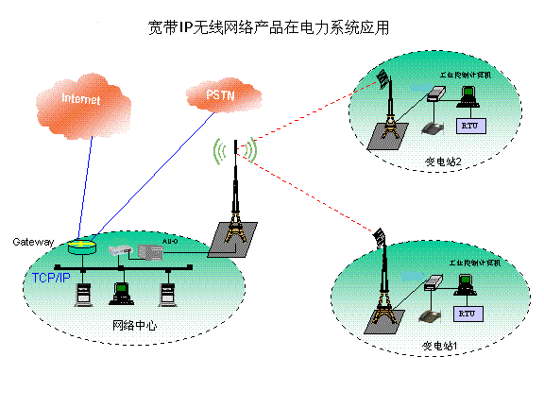
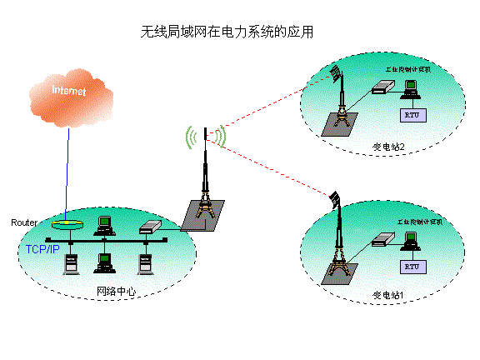
不同通信产品的比较
扩频通信产品
工作在 2.4GHz频段, 无须申请专用频点.基站总线速率为11Mbps,适合于任何流行的网络操作系统,并可以承受多媒体传输的高速率要求.点对多点通信系统,协议为802.11b, 无轮寻系统的等待时间,适用于实时数据传输系统通信保密性, 抗干扰性强
窄带无线数传电台
工作在 223-235MHz数传频段, 须申请专用频点.基站总线速率为 9600bps, 适合于标准的数据采集与监控系统.点对多点通信系统,采用轮寻与主动上报两种通信方式发射功率大,可以覆盖更广大的地区,200M频段电波具有更好的绕射能力.

